Broyage de déchets de plastiques techniques :
un nouveau hall crée de l’espace pour l’expansion future
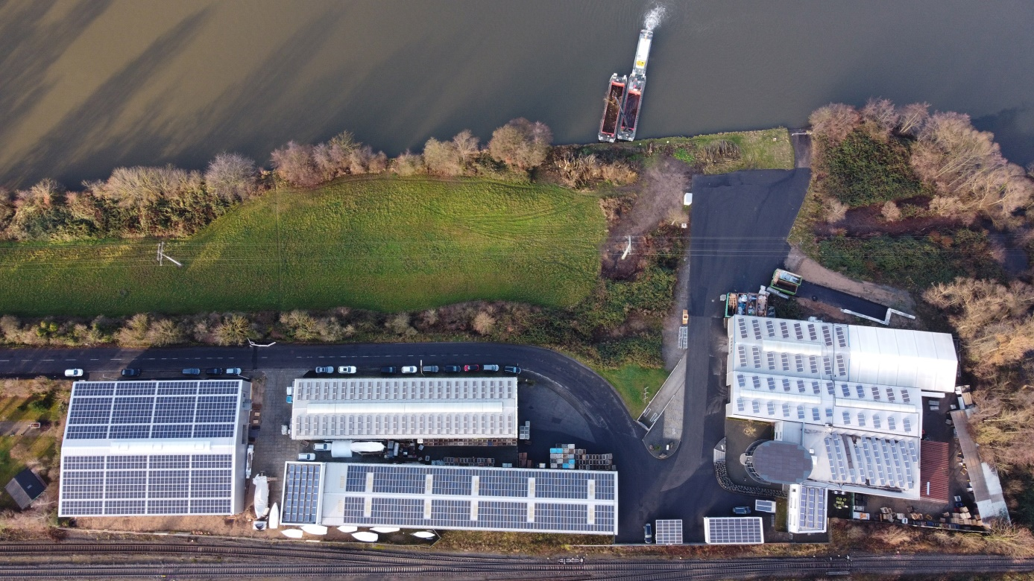
Avec le nouveau hall 6 (à gauche de la photo), l’entreprise Krall Kunststoff-Recycling dispose d’une surface opérationnelle totale de 6800 mètres carrés pour le triage et le moulage de résidus de production de l’industrie plastique, ainsi que pour le recyclage de CDs. © KRALL Kunststoff-Recycling
Elsenfeld, Allemagne, janvier 2022 –– Avec la mise en service du nouveau hall à la fin de l’année 2021, l’entreprise Krall Kunststoff-Recycling GmbH a encore une fois augmenté la surface utile de son siège à Elsenfeld am Main. L’entreprise en plein essor a ainsi adapté ses surfaces de production et de stockage face à la demande croissante pour les matières plastiques secondaires qui y sont triées et broyées. Avec ces 2100 mètres carrés supplémentaires, Krall dispose désormais de six halls offrant une surface utile de 6800 mètres carrés au total.
Comme l’explique Markus Krall, directeur général : « L'’utilisation de plus en plus importante de matériaux de recyclage de haute qualité dans toute l’industrie accroît le besoin en matières broyées de haute pureté et, par conséquent, de haute qualité. Avec ce nouveau hall, nous avons maintenant assez d’espace pour adapter à la demande nos capacités de production pour les thermoplastiques tels que PC, PMMA et PET-G. En même temps, il nous donne une réserve pour une future augmentation de volume. Ainsi, nous sommes à même de satisfaire la demande croissante de nos clients pour des plastiques techniques, y compris, entre autres, PA, POM, PC/ABS et, dans la plage de hautes performances, PEEK, PPSU et fluoropolymères. »
Comme tous les bâtiments du site de Krall Kunststoff-Recycling, le nouveau hall 6 est conçu pour une efficacité énergétique maximale. La surface du toit est entièrement couverte de cellules photovoltaïques de la dernière génération ayant une très haute efficacité et produisant une puissance de 220 kW. « Avec une quantité totale de 550 kW de courant solaire, nous sommes aujourd’hui à même de couvrir la plupart des besoins de nos installations et bâtiments avec notre propre énergie écologique », poursuit M. Krall. « Outre l’utilisation maximale de l’énergie solaire, c’est aussi le choix de nos machines qui contribue à la performance environnementale : nous les sélectionnons toujours en vue d’un rapport performance/consommation optimal. »
Krall Kunststoff-Recycling GmbH est une entreprise familiale de recyclage certifiée, située centralement dans la région Rhin-Main. Depuis le début des années 1990, l’entreprise valorise quasiment tous les types de déchets plastiques issus de la production. Une autre priorité est le recyclage de CD. Selon le volume, Krall met à la disposition de ses quelque 800 contacts de la production et du commerce l’infrastructure complète, y compris des boîtes de ramassage peu encombrantes et le système logistique dans toute l’Europe. Avec 34 employés, deux déchiqueteurs et 10 broyeurs à couteaux, l’entreprise atteint un rendement annuel d’environ 8000 tonnes de plastique. Grâce à un procédé spécifique, même des matières plastiques très similaires peuvent être clairement identifiées et triées.
Informations complémentaires :  Markus Krall, directeur général  Krall Kunststoff-Recycling GmbH  Glanzstoffstr. 21  D-63820 Elsenfeld am Main  Tél.: +49.6022.7099-0  markus.krall@krall.de  https://kunststoff-recycling.de | Contact éditorial et exemplaires justificatifs :  Dr. Jörg Wolters  Konsens PR GmbH & Co. KG  Im Kühlen Grund 10  D-64823 Groß-Umstadt  Tél.: +49.6078.9363-13  joerg.wolters@konsens.de  www.konsens.de
Le fichier .docx de ce communiqué de presse et la photo en résolution imprimable
peuvent être téléchargés à l’adresse
https://www.konsens.de/pressemitteilungen/krall-kunststoff-recycling-gmbh

